***UT2: Actividad 4***

* Accede a la dirección de descarga oficial

Entramos en la dirección y seleccionamos la selección installer

link:

(https://www.oracle.com/java/technologies/downloads/?er=221886#jdk23-windows)

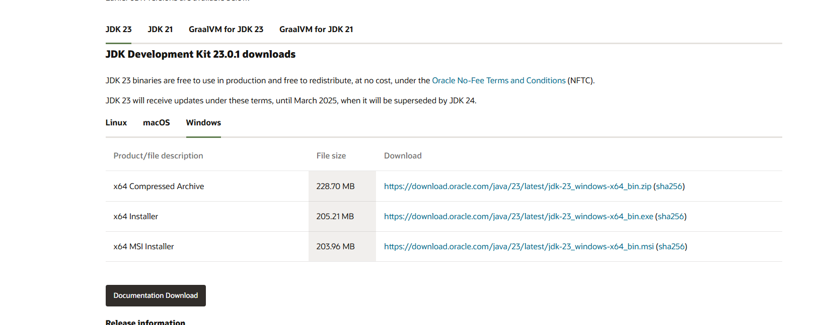

Una vez arrancado el instalador le daremos a next, seleccionamos la carpeta para guardarlo y terminamos la instalación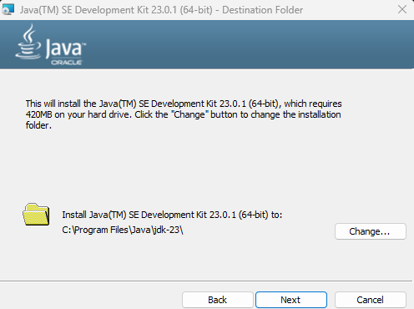

* Modifica las variables de entorno PATH, JAVA_HOME y CLASSPATH

buscaremos en la barra de windows “editar las variables de entorno del sistema”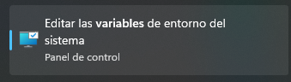

Y le daremos a la opción de variables de entorno 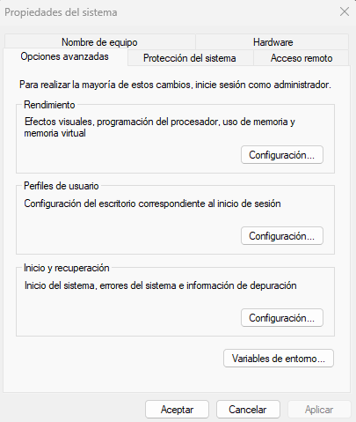

PATH

Buscaremos en variable del sistema la variable Path y daremos a editar

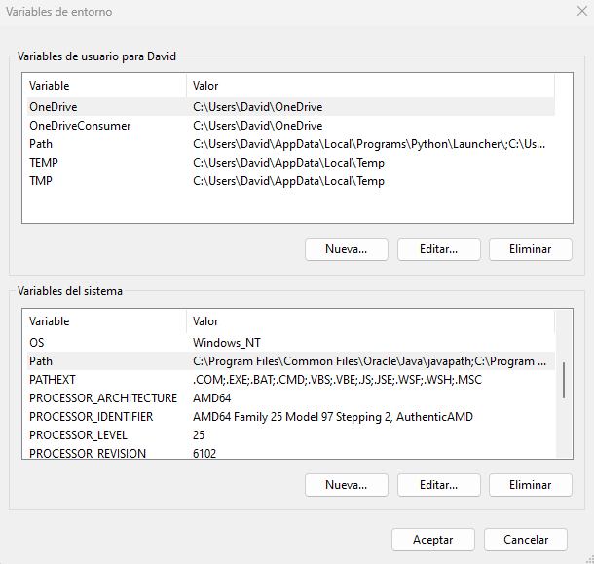

Le daremos a nuevo y añadiremos la línea *%JAVA_HOME%\bin*

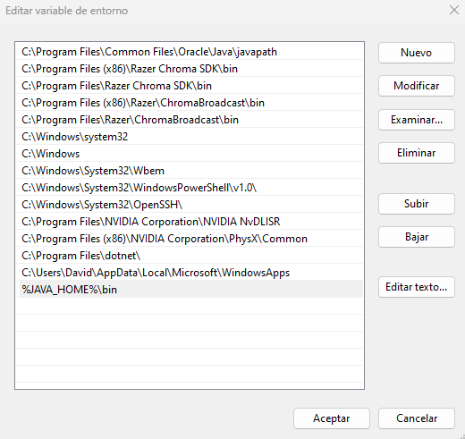

JAVA HOME y CLASSPATH

Volvemos aquí pero esta vez la damos a nueva

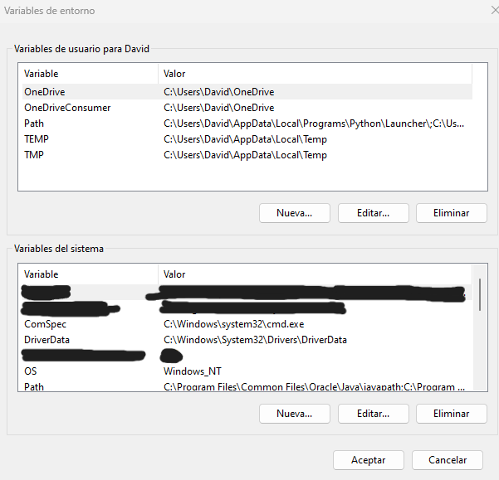

y pondremos lo siguiente:

en caso de JAVA_HOME

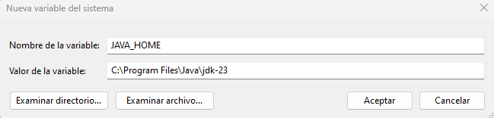

en caso de CLASSPATH

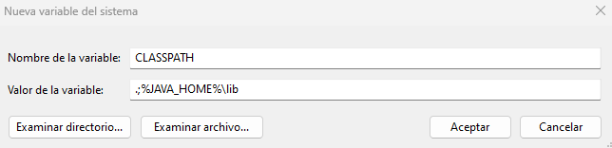

* Comprueba la versión de java instalada utilizando el comando **java -version** desde el símbolo del sistema de Windows

Hay que entrar al cmd e introducir el comando

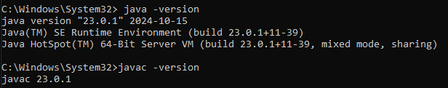

* Utiliza un editor de texto como Bloc de notas o Notepad + + para crear el archivo fuente del programa. Recuerda que el nombre del archivo debe coincidir con nombre de la clase y la extensión debe ser .java

En mi caso he usado sublime text, haremos un programa que salude y de las buenas tardes (el código)

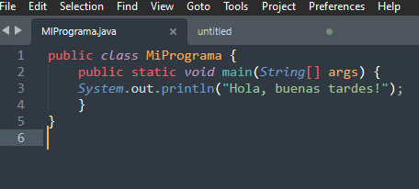

al hacer el archivo hay que guardarlo como un .java

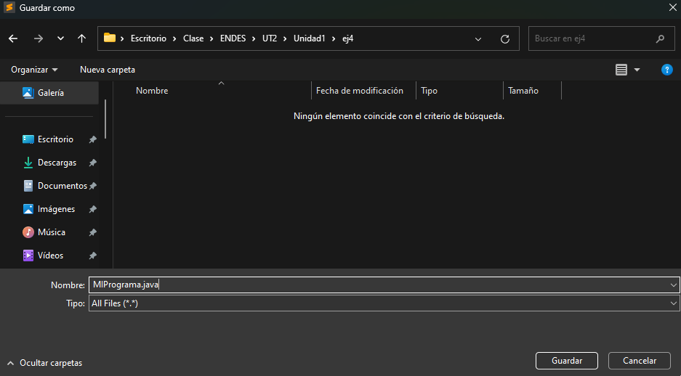

* Comprueba que en la carpeta se ha generado un archivo con la clase [NombreArchivo].class

Entramos a la carpeta donde tenemos guardado el archivo y comprobamos

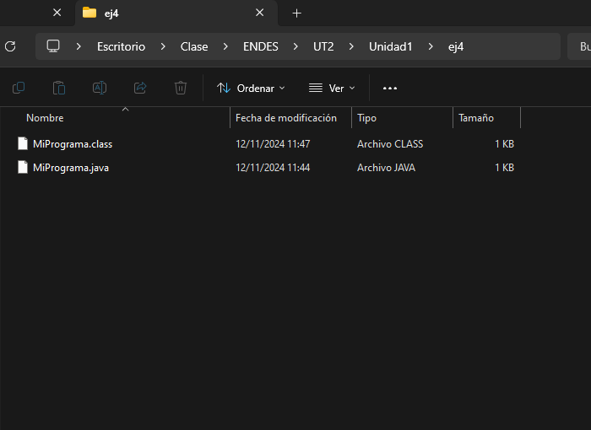

* Compila el archivo fuente con el comando javac
* Ejecuta tu archivo con el comando java.

Iremos desde el cmd a la carpeta donde tenemos el archivo y una vez estemos pondremos las siguientes líneas.

